市质安协会入会及“水仙杯”奖优质
工程备案、申报系统操作手册

1.进入http://zzsjx.org.cn协会网站，点击会员管理
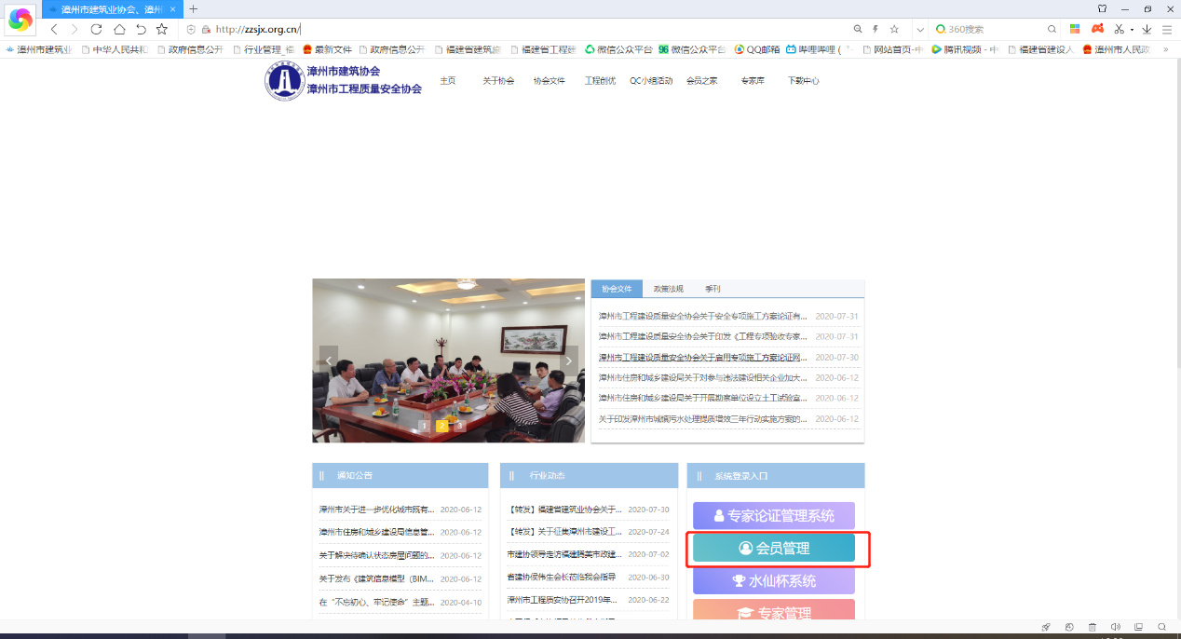

2.点击单位注册 先注册一个账号
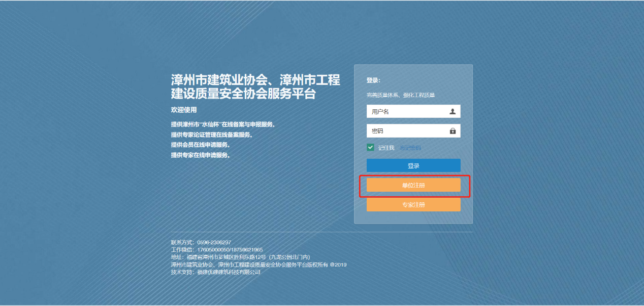

3.红框内请尽量详细填写，请记住登录名称和密码
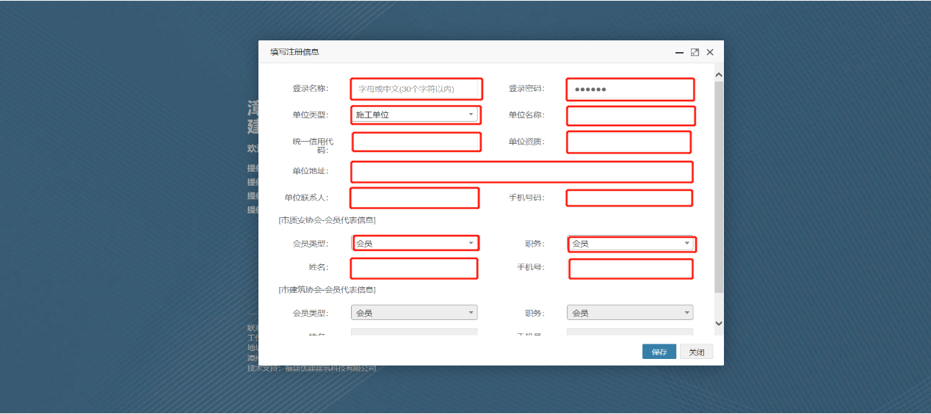

4.使用刚才注册的登录名称和密码登录
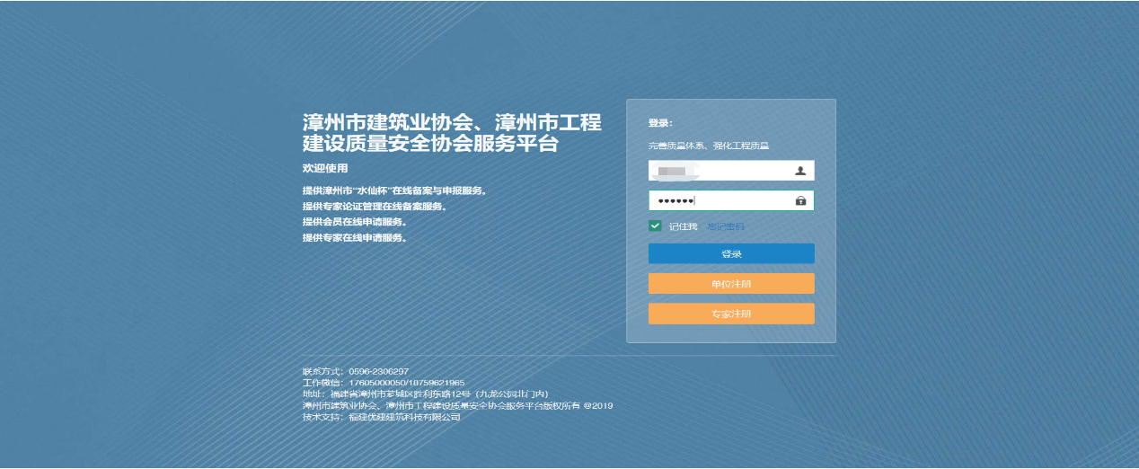

5.点击会员管理（市质安协会） 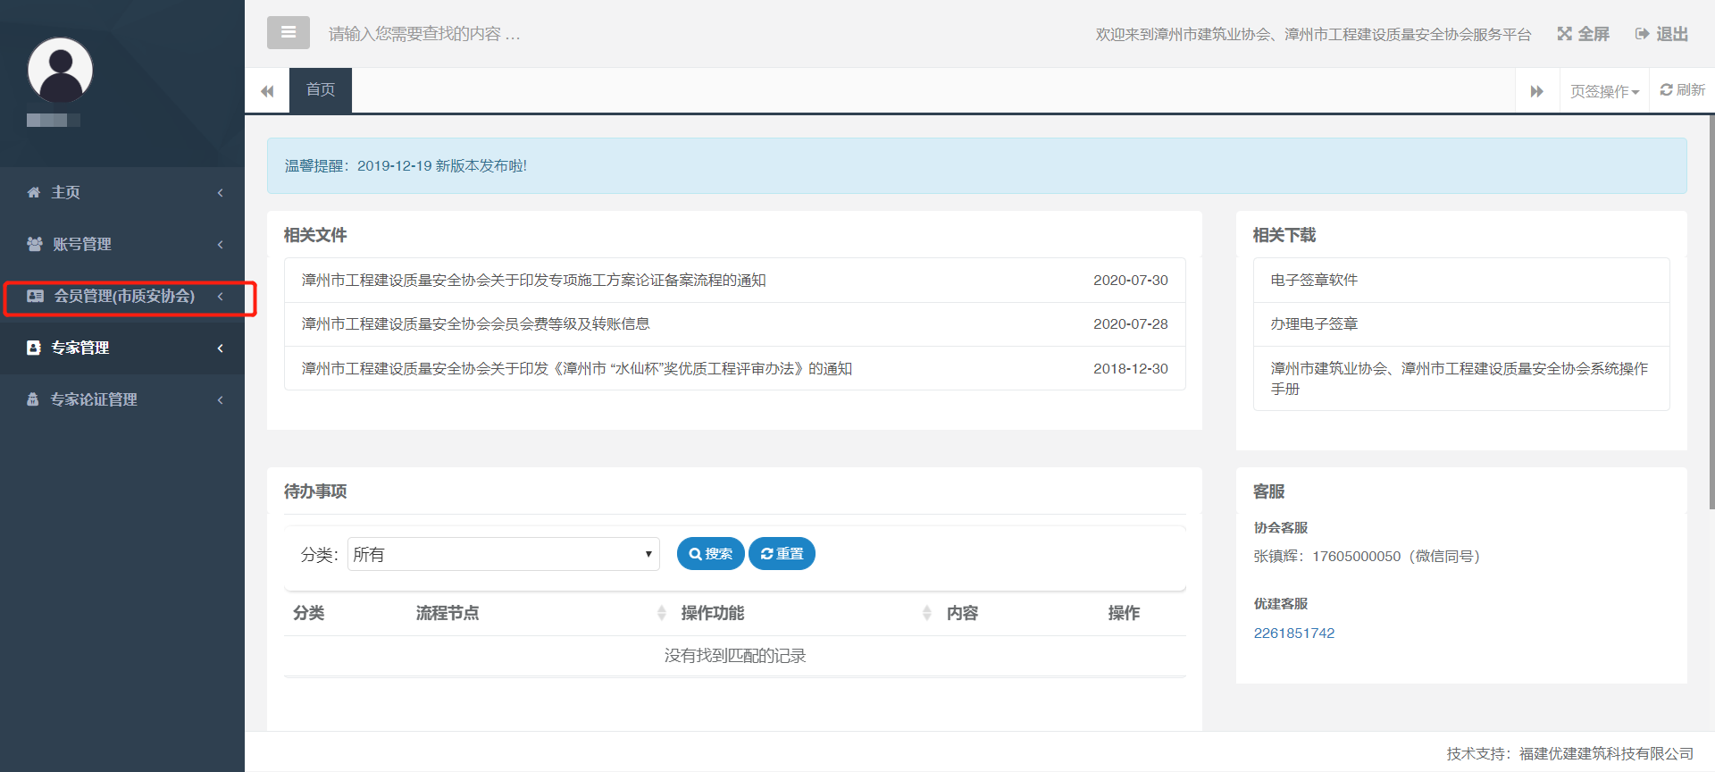

6.点击红框内的申请
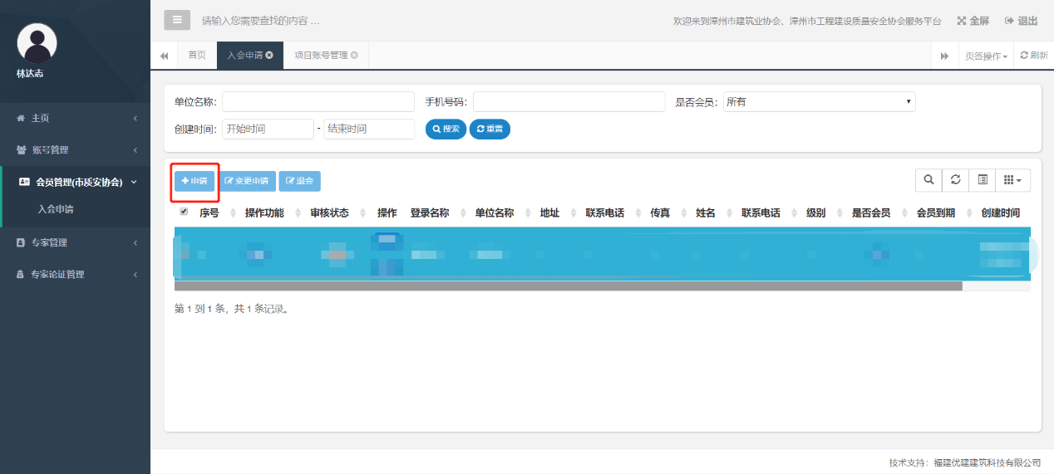

7.按个点击红框内信息 填写相对应的材料
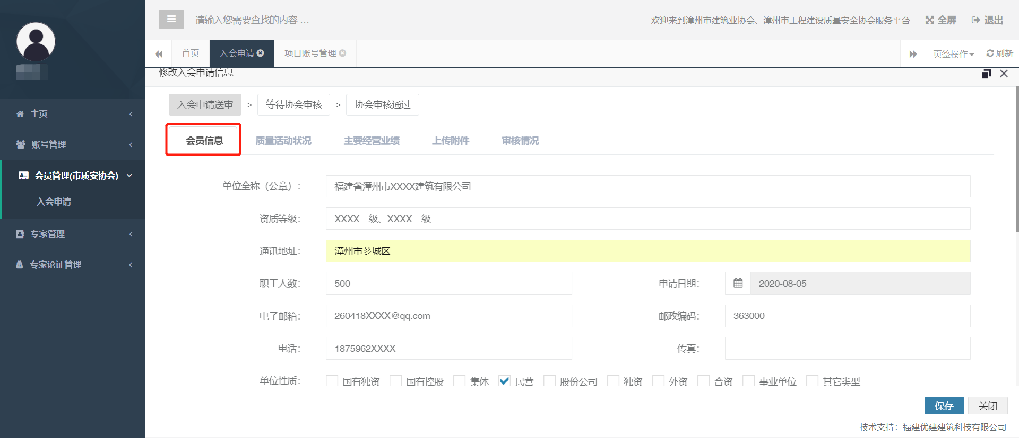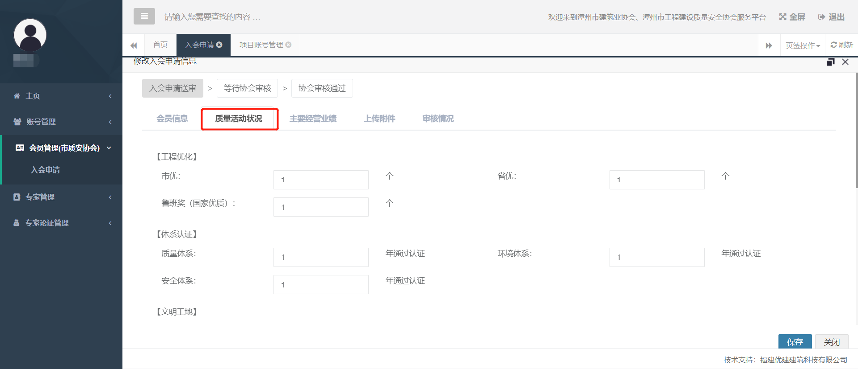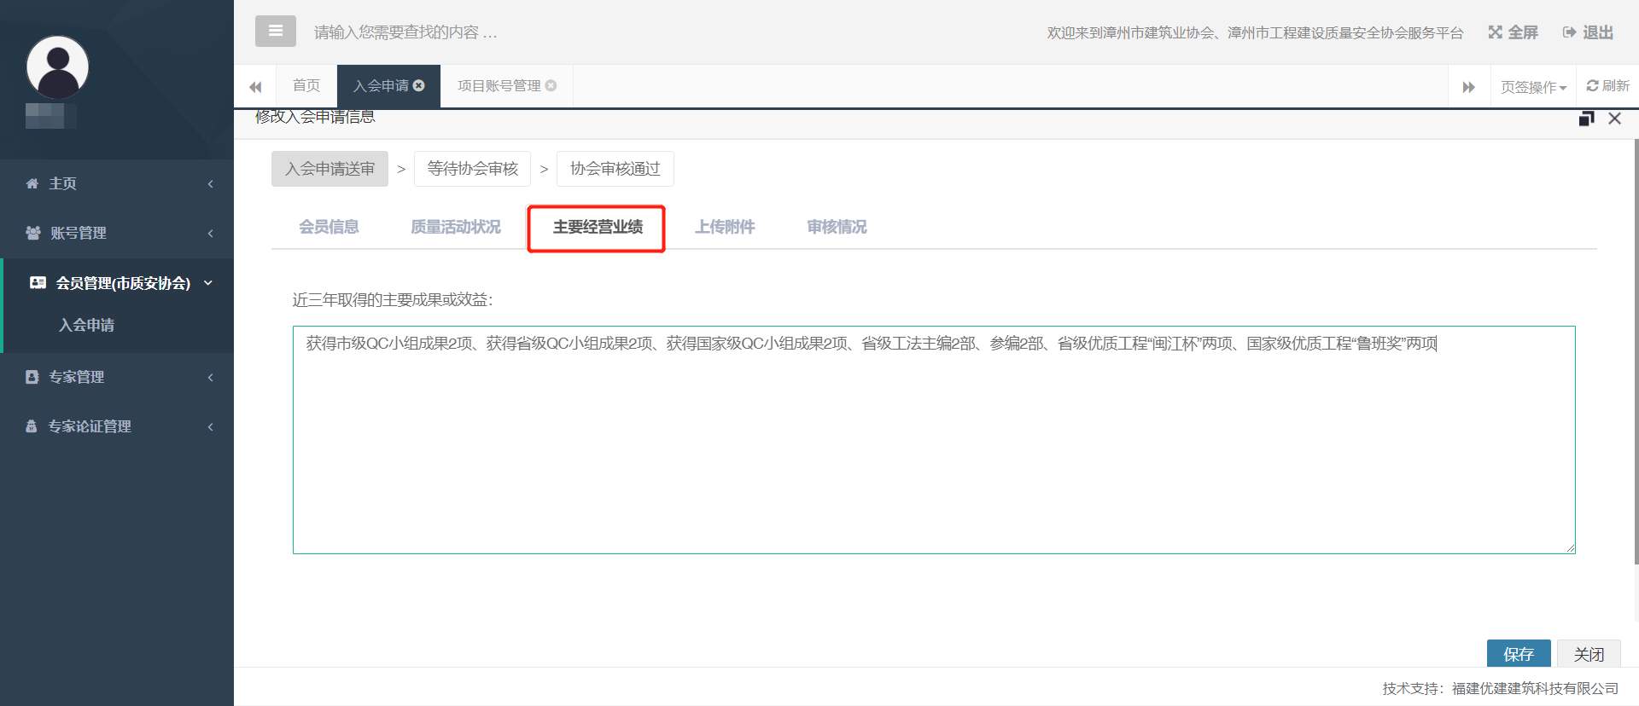

8.到上传附件这个页面，请上传相关页面需求材料。如果您有纸质版的入会申请表可直接扫描上传。若纸质入会申请表丢失，请点击生成并盖公司电子章
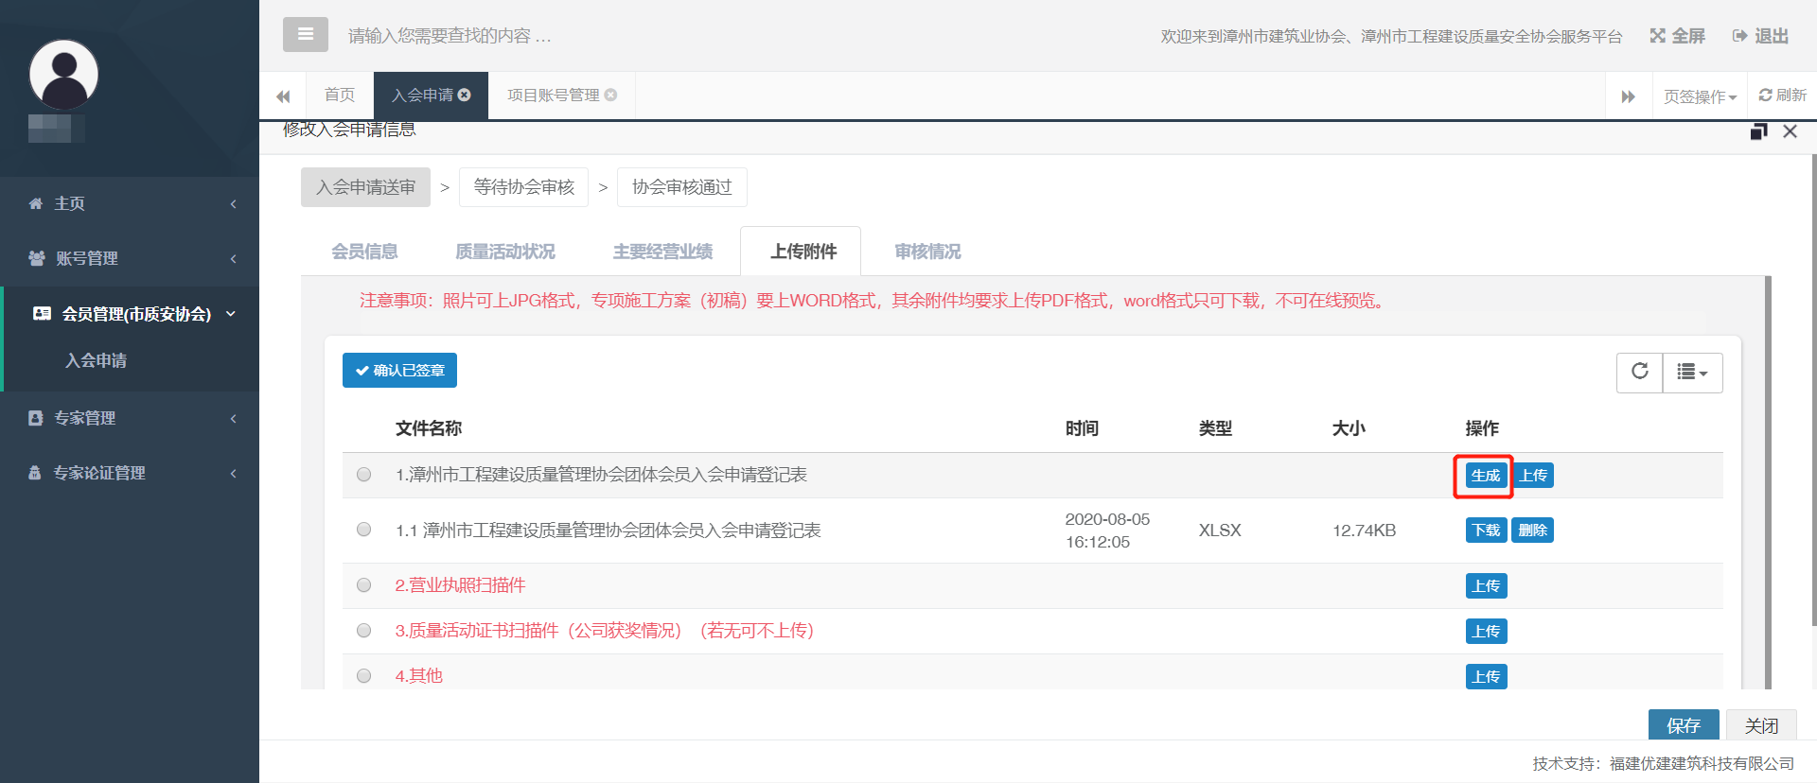
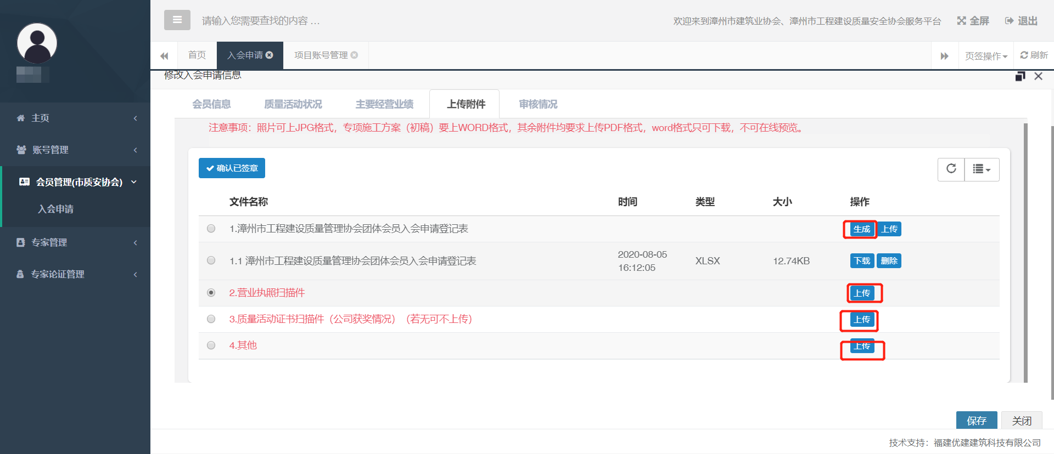
9.请再次确认上传附件是否正确、材料填写是否正确等。确认完成后请点击保存按钮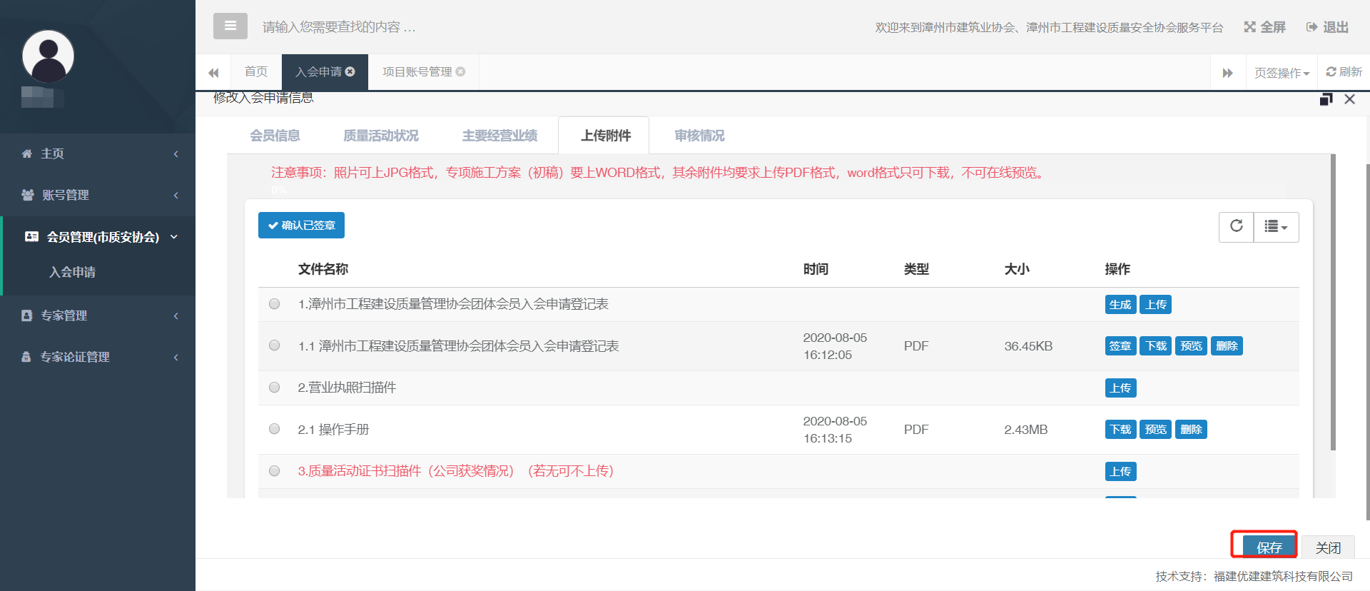

10.提交完成后重新刷新下页面，再次点击入会申请后，请点击红框内提交按钮
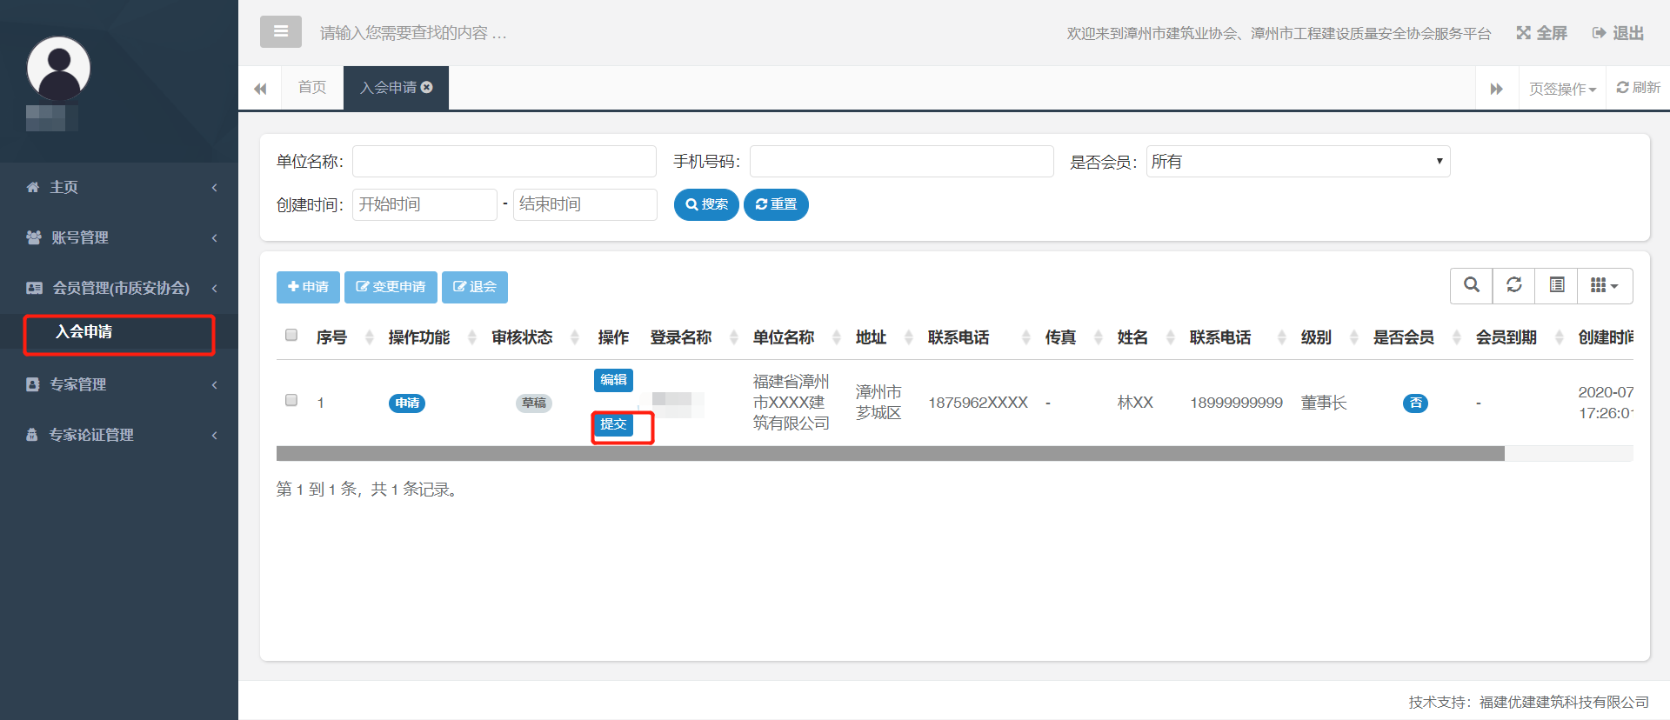

11.协会核查资料完整性通过后系统会展示出所有操作选项
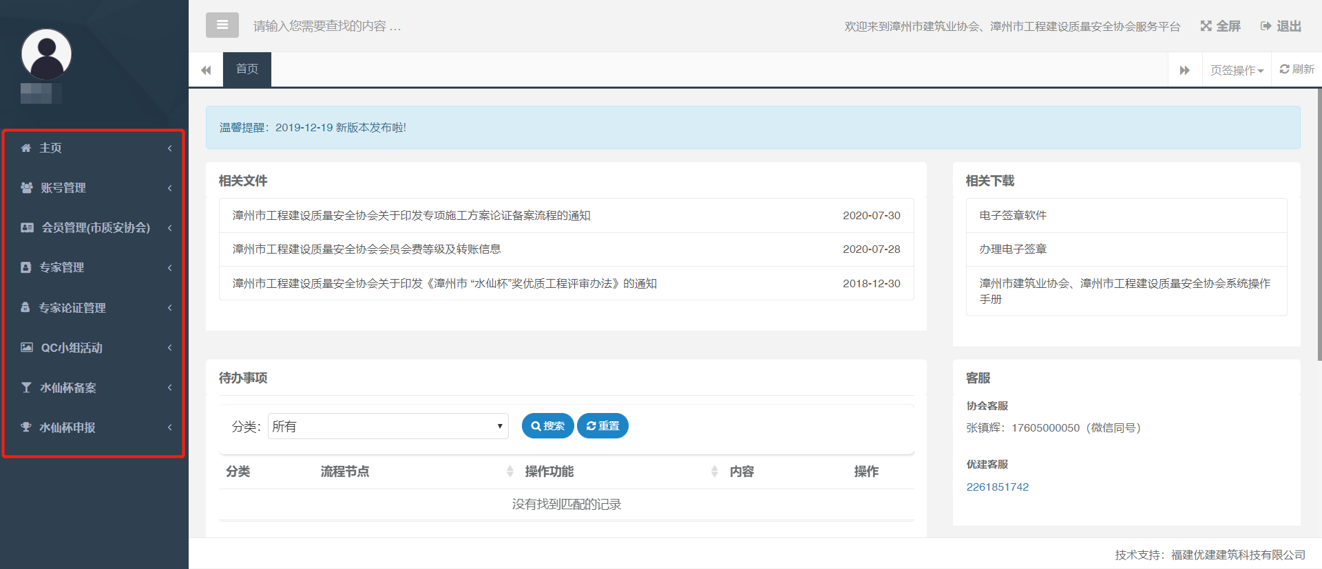

12．最后一步请点击会员管理模块，点击开票上传相关转账凭证或填写开票信息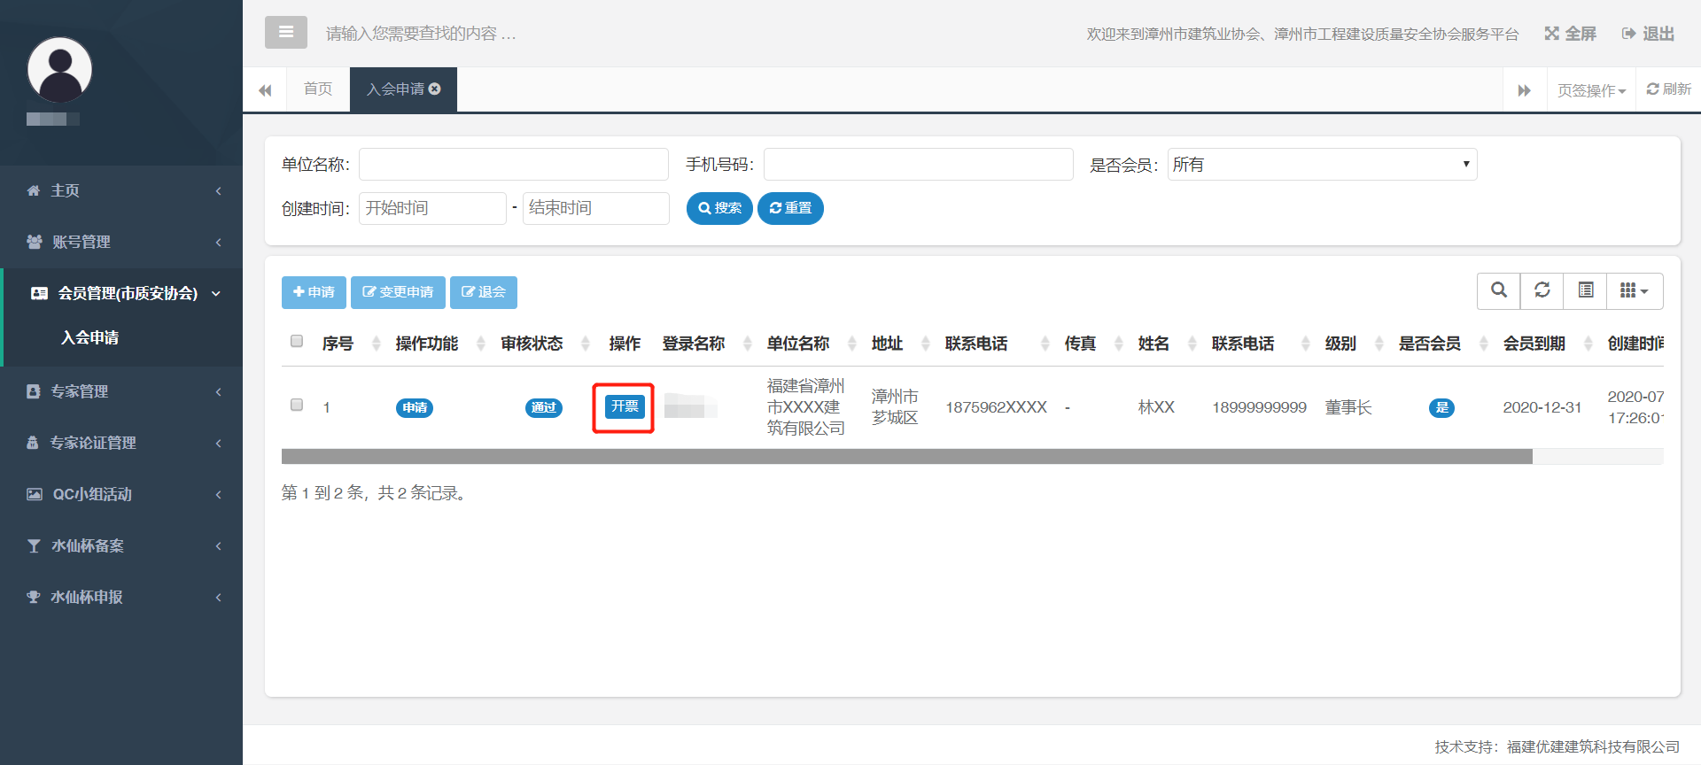

水仙杯备案登记流程

1.完成会员电子系统入会后，便可看到左侧页面，点击水仙杯备案
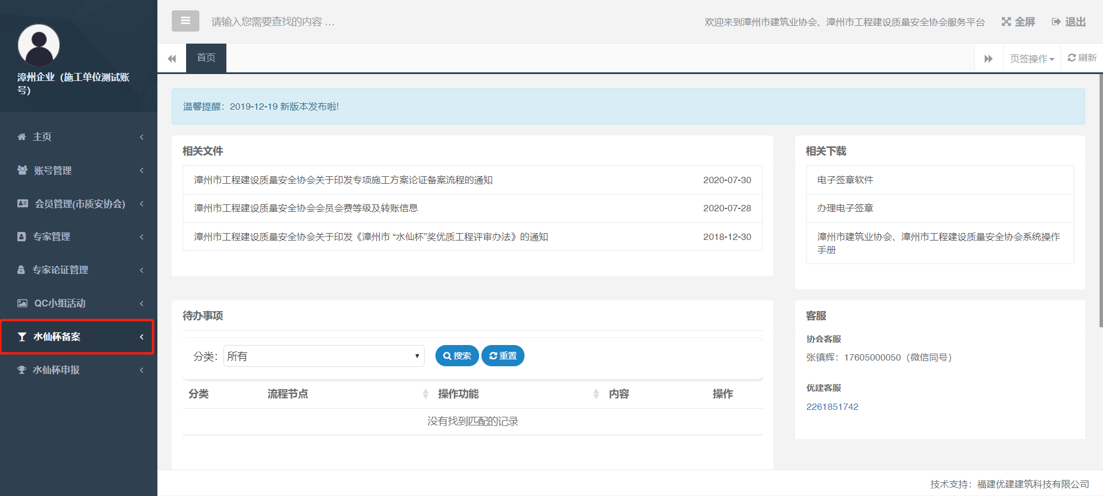

2.点击备案登记后 点击红框内添加按钮
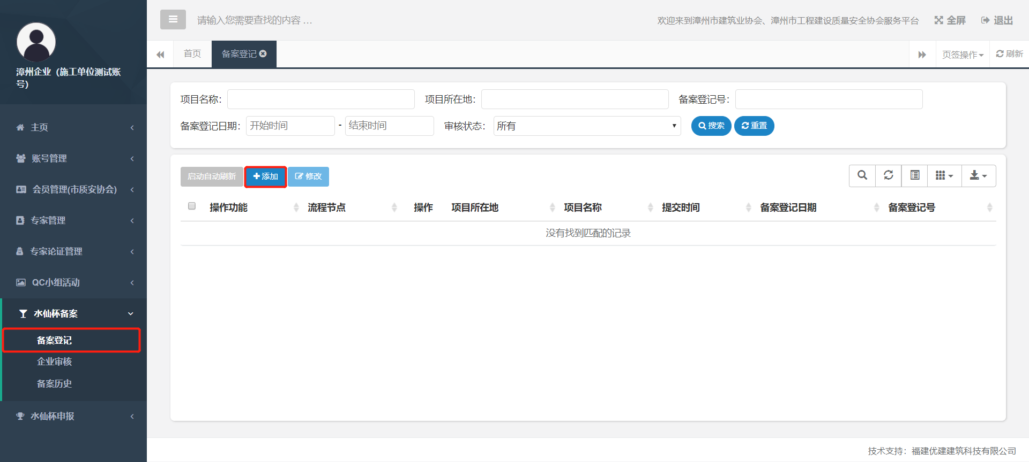

3.详细填写相关资料信息等 注意红字的备注 根据相关要求填写
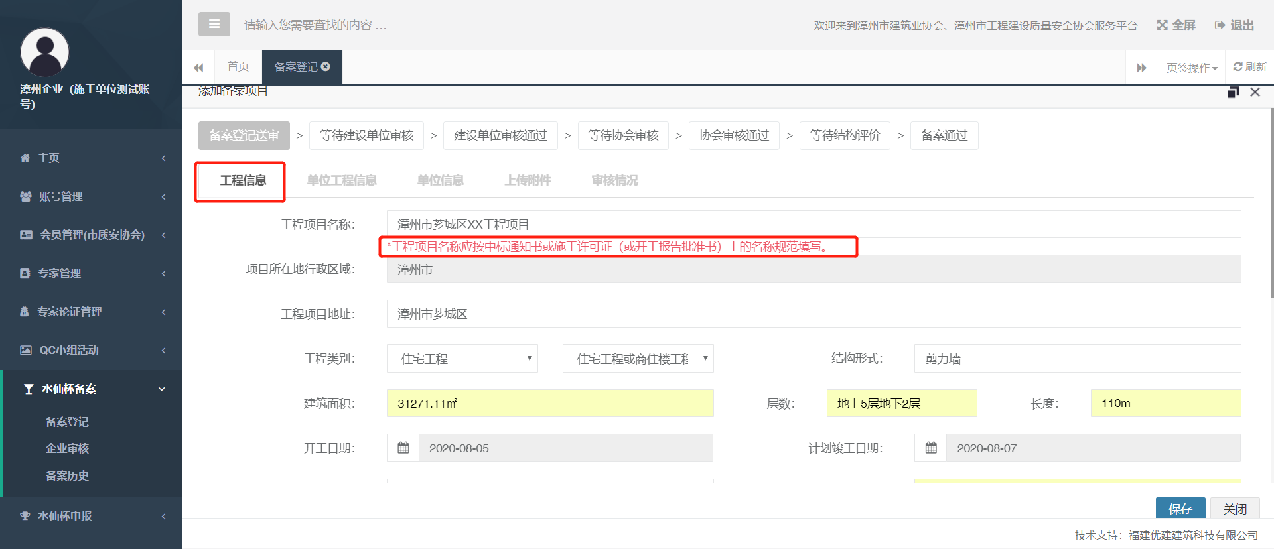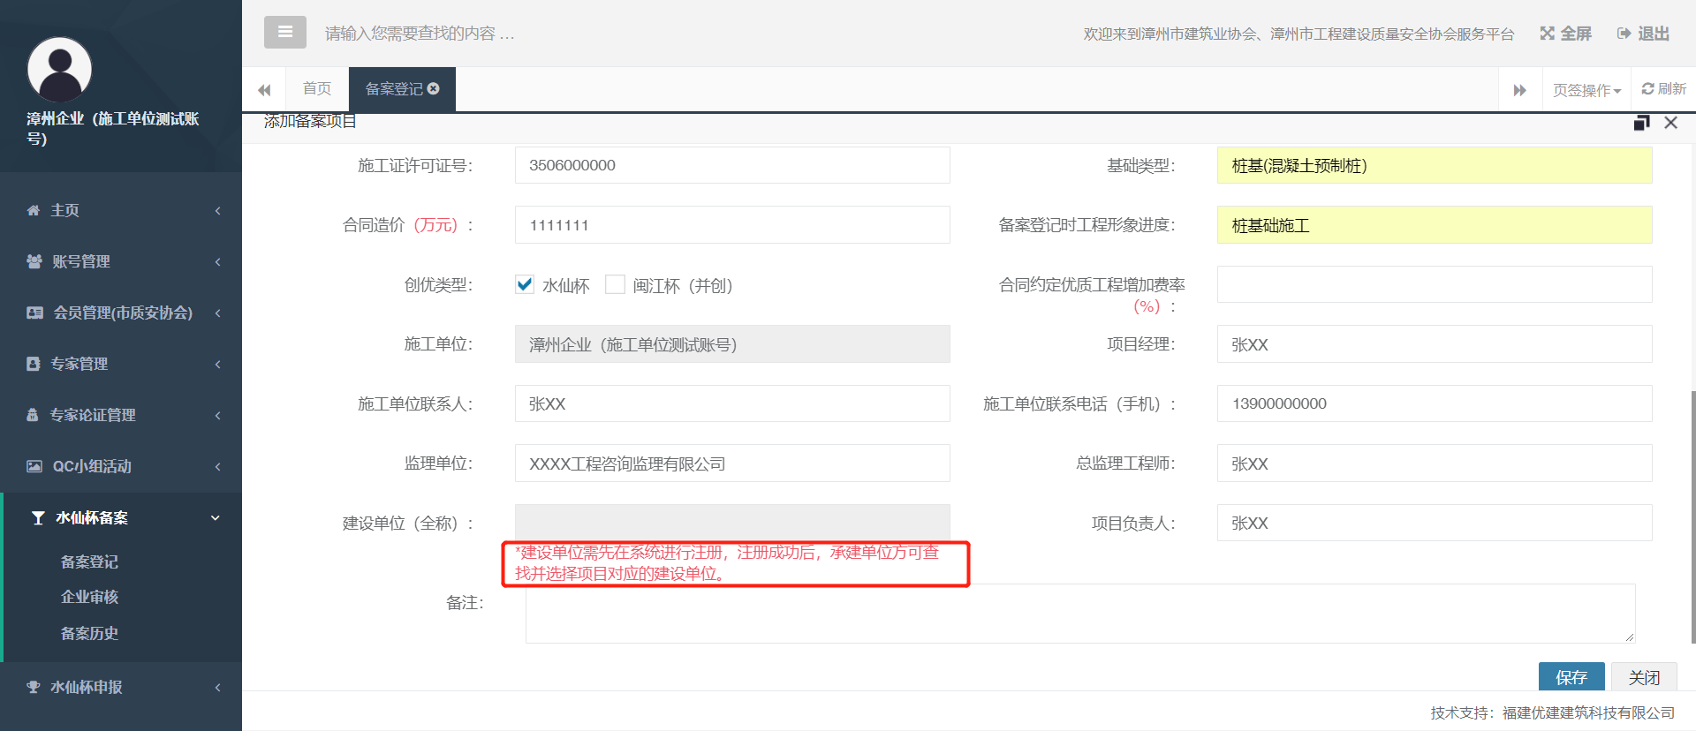

4.完善相关单位工程信息
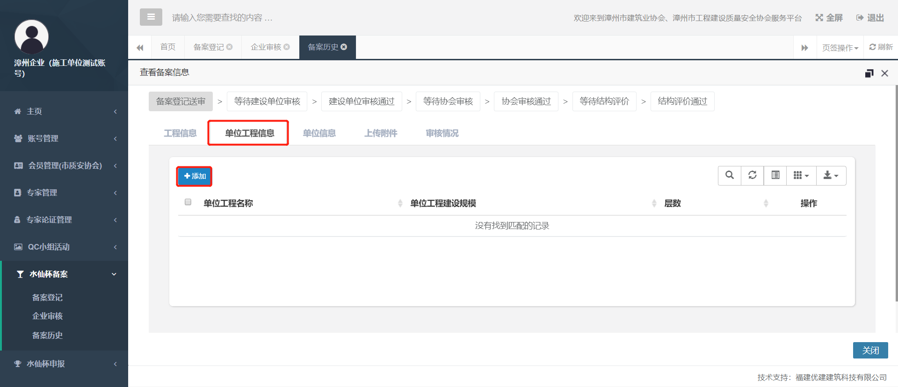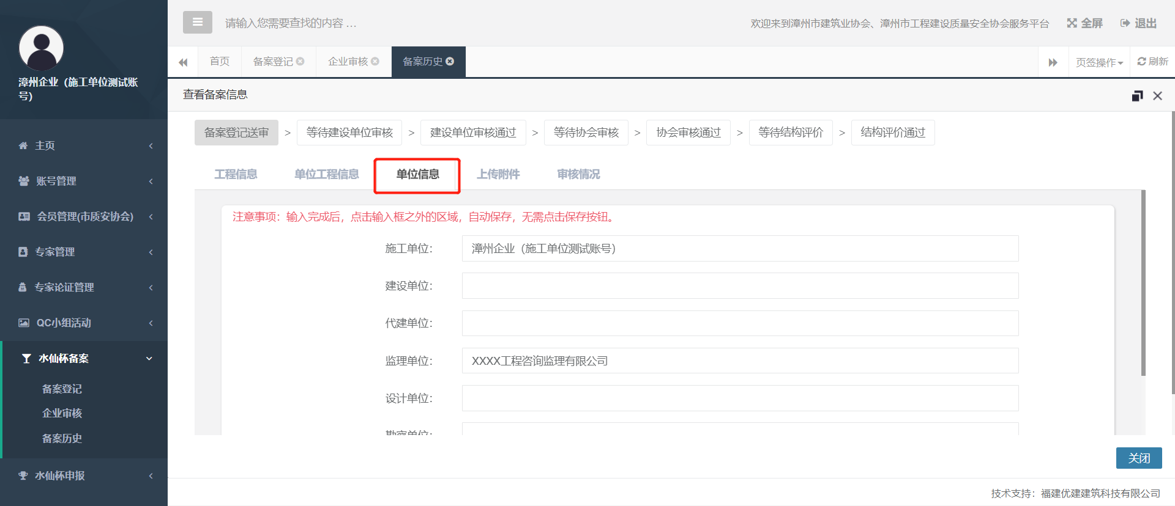

5．上传附件 若您前面信息填写完整，备案登记表便可直接生成且里面信息一致，生成备案登记表前请核对信息是否填写完整。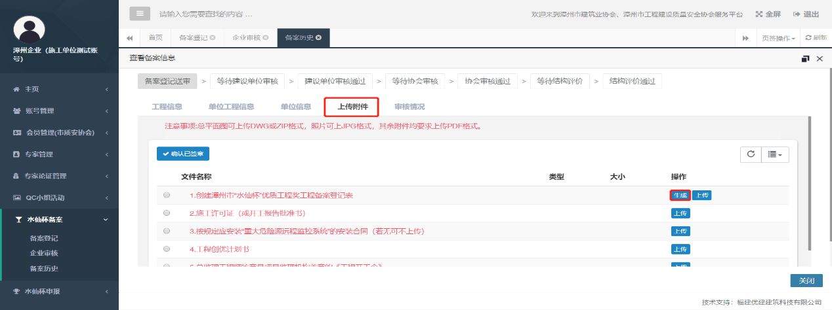

6.签章（签公司电子章）
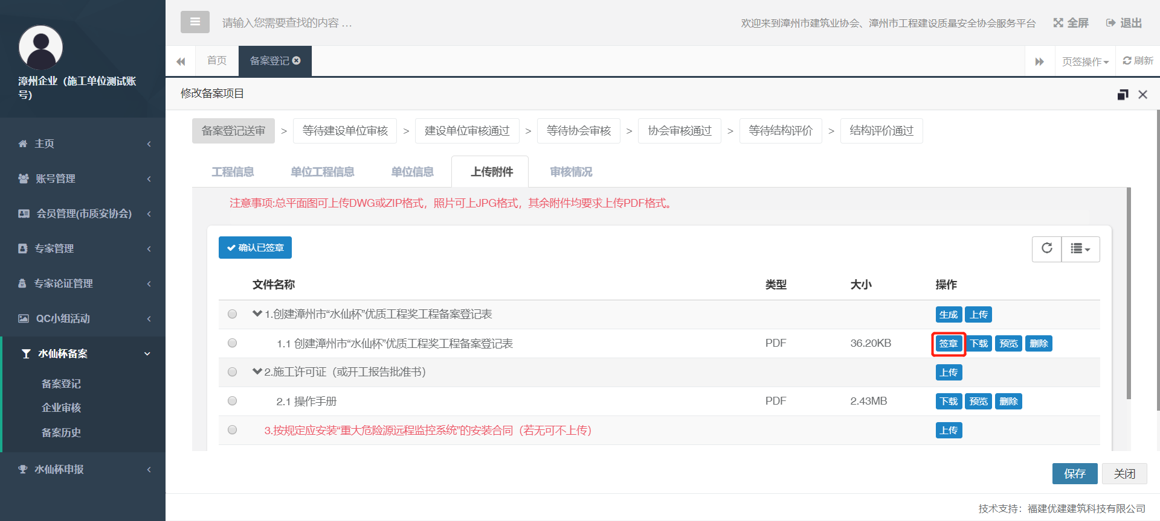
7.签章完成后，请记得上传后面所需附件
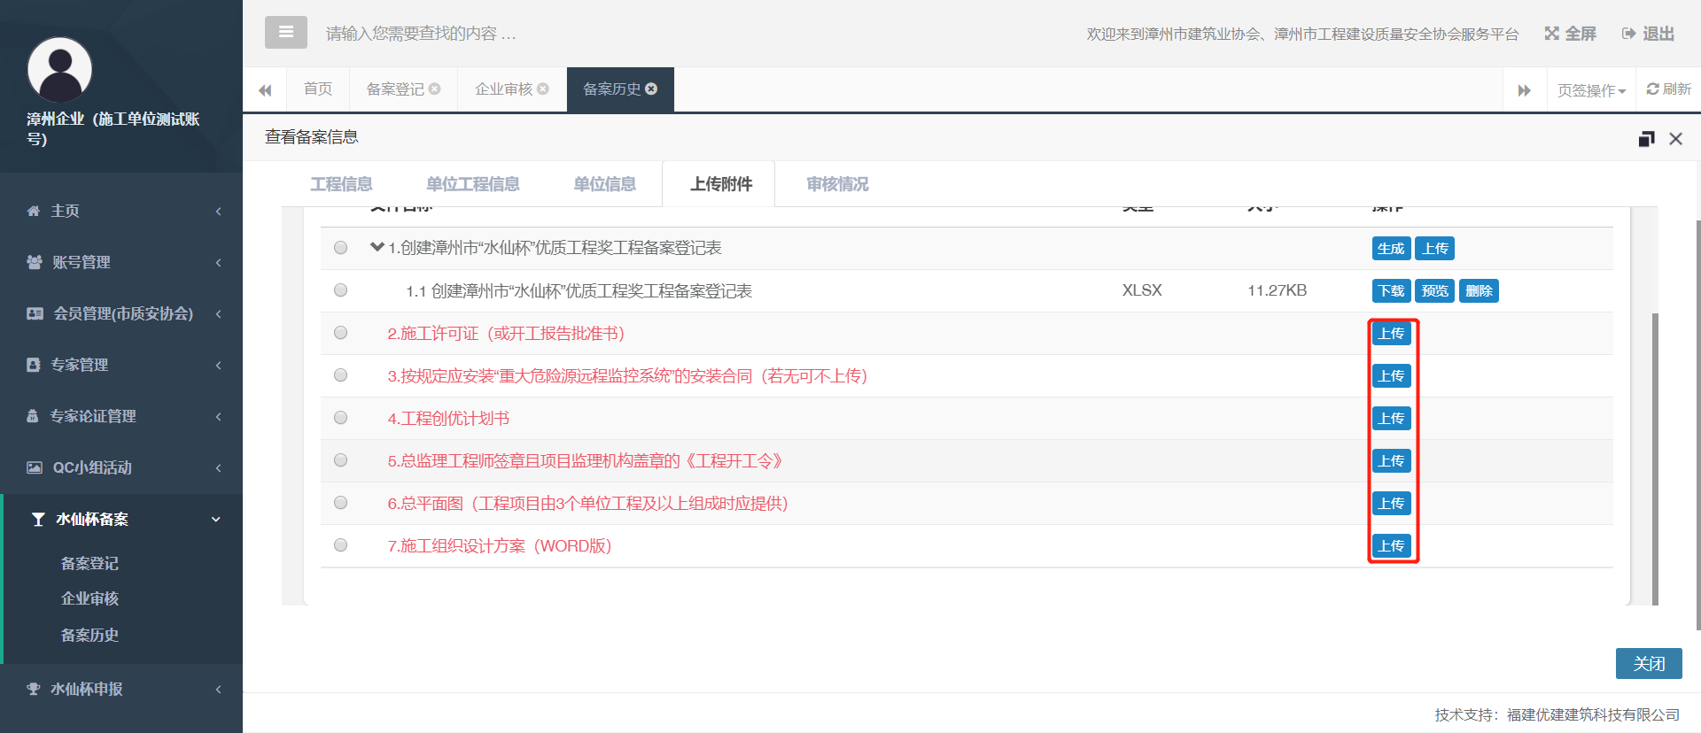

8.所有材料均已上传完毕后，请点击保存按钮并刷新页面
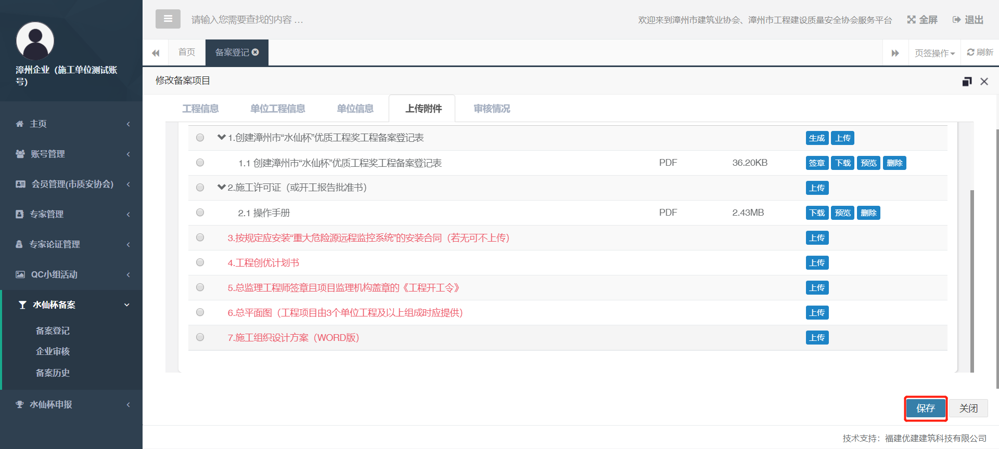

9.刷新完成后会出现以下页面，切记请点击提交按钮 转到建设单位核查资料完整性，建设单位通过后便会转到协会核查资料完整性
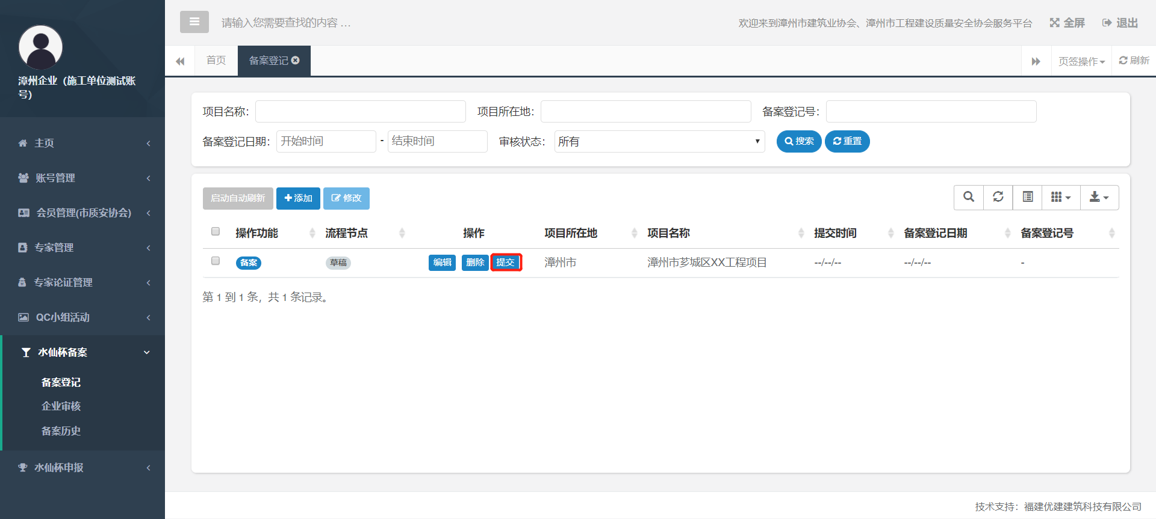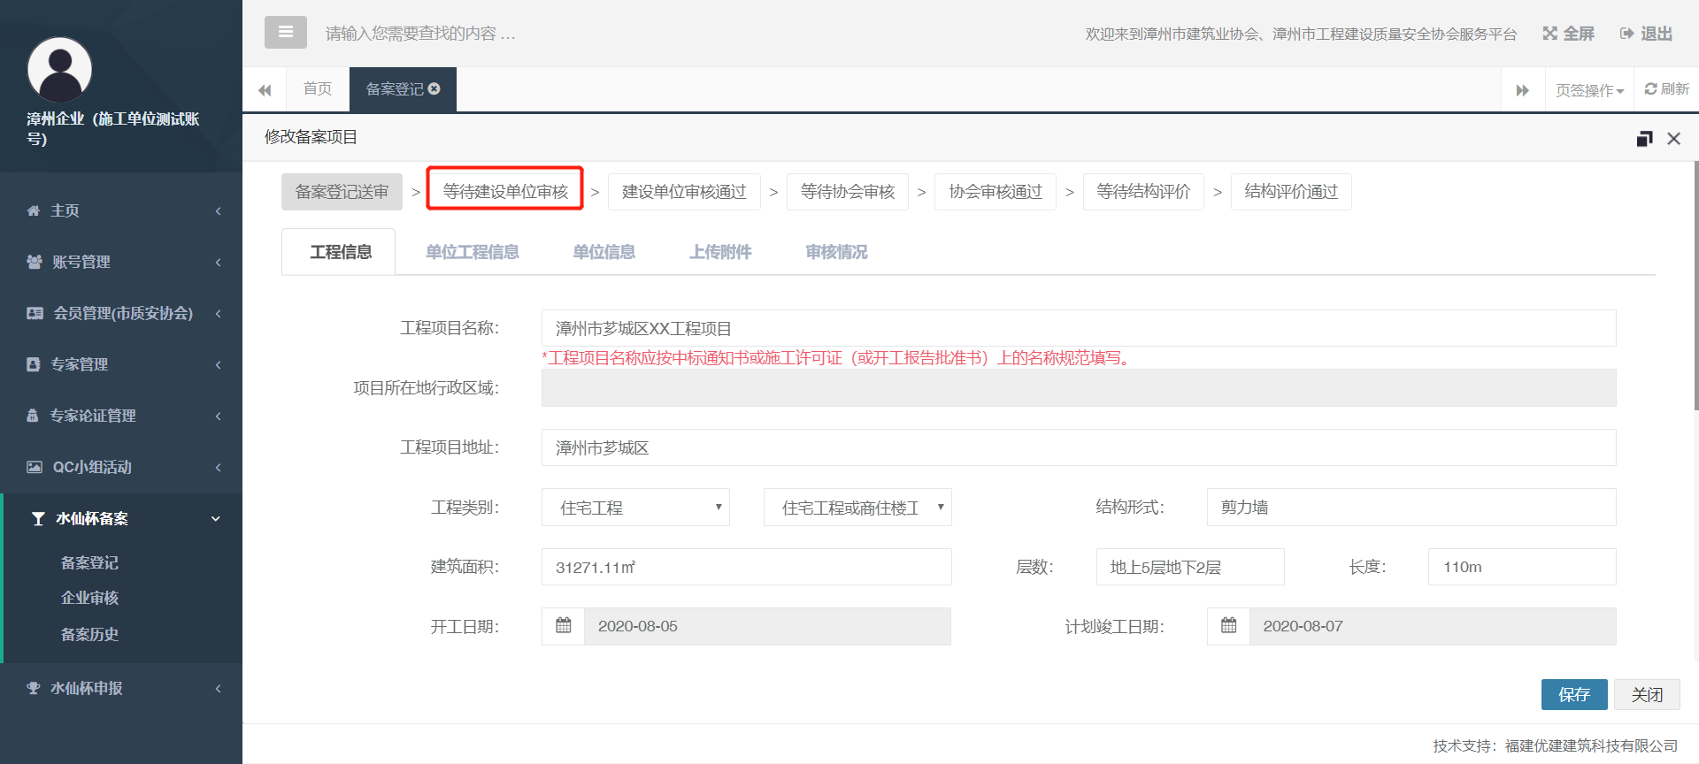

以上便是电子系统入会及水仙杯备案流程，操作过程中如有遇到问题，请直接联系协会工作人员：
林达志 18759621965

